

*Rapport Technique d’évaluation*

Projet

**Mushroom PY-cture Recognition**

Promotion: Décembre 2020

Participants :

* David CHARLES-ELIE-NELSON
* Olivier CONSTANTIN

Date: Août 2021

# Table des matières

**Table des matières** **2**

**Contexte** **3**

**Objectifs** **3**

**Architecture du projet** **4**

**Liste des notebooks Jupyter** **5**

**Contexte** **7**

**Taxonomie des champignons** **7**

**Critère de classification** **8**

**Source de données** **8**

**Mode opératoire de collecte des données** **9**

**Implémentation** **10**

**Construction des modèles** **17**

**Hyperparameters tuning** **19**

**Stacking** **20**

**Analyse et interprétabilité** **20**

**Présentation du site MushroomObserver** **26**

Introduction

# Contexte

Ce projet intervient dans le cadre de la formation “**Data Scientist**” (promotion de Décembre 2020) dispensée par la société [DataScientest](https://datascientest.com/).

# Objectifs

L’objectif principal du projet Mushroom PY-cture Recognition consiste en la reconnaissance et la classification de champignons à l’aide des techniques et algorithmes de *computer vision* les plus récents.

Partant du constat que la taxonomie des champignons présente un grand nombre d’espèces et de genres, ainsi qu'une grande variété de caractéristiques biologiques et nutritives, il peut être intéressant de proposer un outil d’aide à la classification précisément à l’aide de la *computer vision*.

Ainsi à partir d’une image, le modèle résultant du projet devrait permettre d’identifier la classification du champignon (sachant que la classification sera basée sur un des niveaux de la taxonomie). Dans le cadre de ce projet le niveau qui a été considéré est le **Genre** du champignon. (D’autres niveaux possibles sont: la famille, l’espèce, …).

Un autre objectif du projet est bien sûr de permettre à ces auteurs la mise en pratique des notions apprises au cours de la formation. Notamment ce projet est articulé autour des notions suivantes:

* Deep Learning
* Computer vision
* Classification
* Python

## 

# Architecture du projet

## Décomposition du projet

Le projet a été construit à partir des éléments suivants:

* **La source de données**

Le projet a nécessité la mise en place d’un jeu de données.

Celui-ci a été entièrement construit à partir du site web: [MushroomObserver](https://mushroomobserver.org/)

* **Le jeu de données**

Le jeu de données qui a été construit comprend un grand nombre d’images de champignons associées à la taxonomie des champignons présents sur chaque image.

* **Le code source**

Le code source du projet est entièrement construit à partir du langage de programmation Python et de notebooks Jupyter.

## Outils utilisés

Les outils suivants ont été utilisés pour mener à bien ce projet:

* **Langage Python + Jupyter notebooks**

Le code source du projet est entièrement conçu à partir du langage Python et des notebooks Jupyter ont été développés pour assurer l’implémentation des différentes phases du projet.

Le projet utilise des librairies Python et principalement Tensorflow et Keras pour la partie modélisation d’autres librairies de computer vision pour la manipulation des images.

* **Google Colab**

L’outil Google colab a été utilisé afin d’assurer le développement et l’exécution des notebooks Jupyter.

Cet outil présente plusieurs avantages:

* + le travail collaboratif : en permettant un accès centralisé à l’ensemble des notebooks, nous avons pu travailler en collaboration sur ce projet ;
  + de plus, Google Colab offre un environnement d’exécution optimisé pour des projets nécessitant de gros besoins en calculs (comme c’est le cas pour tout projet basé sur du Deep Learning dont ce projet fait partie).
* **GitHub**

Le code source a de plus été hébergé sur Github au sein du référentiel suivant:

<https://github.com/DataScientest-Studio/Muhsroom_Py-cture_Recognition.git>

# 

# 

# Liste des notebooks Jupyter

Nous avons décomposé ce rapport en plusieurs parties. Chacune de ces parties marque une étape importante du projet. Des *Jupyter notebooks* ont été produits et sont disponibles dans Github. Ils contiennent l’ensemble l’ensemble des éléments mis en œuvre pour implémenter chaque partie du projet. Afin de facilement pouvoir retrouver les notebooks impliqués dans chaque partie du projet nous avons joint ci-dessous un tableau les référençant:

| **Partie du rapport** | | **Notebooks associés** |
| --- | --- | --- |
| **Création de la base de données** | Data collect | [test_data_collect.ipynb](https://github.com/DataScientest-Studio/Muhsroom_Py-cture_Recognition/blob/main/src/notebooks/01_data_collect/step-1__data_collect/test_data_collect.ipynb) |
| Build Dataframe | Transformation:  [01_concat_observations_files.ipynb](https://github.com/DataScientest-Studio/Muhsroom_Py-cture_Recognition/blob/main/src/notebooks/01_data_collect/step-2__build_dataframe/01_transformation/01_concat_observations_files.ipynb)  [02_merging_taxons_with_taxon_parents.ipynb](https://github.com/DataScientest-Studio/Muhsroom_Py-cture_Recognition/blob/main/src/notebooks/01_data_collect/step-2__build_dataframe/01_transformation/02_merging_taxons_with_taxon_parents.ipynb)  [03_merging_observations_with_taxons.ipynb](https://github.com/DataScientest-Studio/Muhsroom_Py-cture_Recognition/blob/main/src/notebooks/01_data_collect/step-2__build_dataframe/01_transformation/03_merging_observations_with_taxons.ipynb)  [04_create_image_urls.ipynb](https://github.com/DataScientest-Studio/Muhsroom_Py-cture_Recognition/blob/main/src/notebooks/01_data_collect/step-2__build_dataframe/01_transformation/04_create_image_urls.ipynb)  [05_merging_mushrooms_with_observation_images.ipynb](https://github.com/DataScientest-Studio/Muhsroom_Py-cture_Recognition/blob/main/src/notebooks/01_data_collect/step-2__build_dataframe/01_transformation/05_merging_mushrooms_with_observation_images.ipynb)  [06_merging_mushrooms_with_images.ipynb](https://github.com/DataScientest-Studio/Muhsroom_Py-cture_Recognition/blob/main/src/notebooks/01_data_collect/step-2__build_dataframe/01_transformation/06_merging_mushrooms_with_images.ipynb)  [07_merging_mushrooms_with_image_urls.ipynb](https://github.com/DataScientest-Studio/Muhsroom_Py-cture_Recognition/blob/main/src/notebooks/01_data_collect/step-2__build_dataframe/01_transformation/07_merging_mushrooms_with_image_urls.ipynb)  [08_cleaning_mushrooms.ipynb](https://github.com/DataScientest-Studio/Muhsroom_Py-cture_Recognition/blob/main/src/notebooks/01_data_collect/step-2__build_dataframe/01_transformation/08_cleaning_mushrooms.ipynb)  Create genus dataframe:  [01_create_genus.ipynb](https://github.com/DataScientest-Studio/Muhsroom_Py-cture_Recognition/blob/main/src/notebooks/01_data_collect/step-2__build_dataframe/02_create_genus/01_create_genus.ipynb)  [02_validate_genus_image_files.ipynb](https://github.com/DataScientest-Studio/Muhsroom_Py-cture_Recognition/blob/main/src/notebooks/01_data_collect/step-2__build_dataframe/02_create_genus/02_validate_genus_image_files.ipynb) |
| **Exploration et visualisation des données** | | [data_exploration_and_visualisation.ipynb](https://github.com/DataScientest-Studio/Muhsroom_Py-cture_Recognition/blob/main/src/notebooks/02_data_exploration_and_visualization/data_exploration_and_visualisation.ipynb) |
| **Préparation des données** | | [CNN_Is_Mushroom.ipynb](https://github.com/DataScientest-Studio/Muhsroom_Py-cture_Recognition/blob/main/src/notebooks/03_data_preparation/CNN_Is_Mushroom.ipynb) |
| **Modélisation** | Construction des modèles | [Modelling_3_genus_2K.ipynb](https://github.com/DataScientest-Studio/Muhsroom_Py-cture_Recognition/blob/main/src/notebooks/04_modelisation/model_build/Modelling_3_genus_2K.ipynb) |
| [Modelling_10_genus_2K.ipynb](https://github.com/DataScientest-Studio/Muhsroom_Py-cture_Recognition/blob/main/src/notebooks/04_modelisation/model_build/Modelling_10_genus_2K.ipynb) |
| Hyper parameters tuning | [hp_tuning_EfficientNetB0_dataset_oliv_2k_clean.ipynb](https://github.com/DataScientest-Studio/Muhsroom_Py-cture_Recognition/blob/main/src/notebooks/04_modelisation/hyperparameters_tuning/hp_tuning_EfficientNetB0_dataset_oliv_2k_clean.ipynb) |
| Entraînement des modèles | [train_model.ipynb](https://github.com/DataScientest-Studio/Muhsroom_Py-cture_Recognition/blob/main/src/notebooks/04_modelisation/model_train/train_model.ipynb)  [train_model_10_classes_efficientnetb7_ds_oliv_2k_clean](https://github.com/DataScientest-Studio/Muhsroom_Py-cture_Recognition/blob/main/src/notebooks/04_modelisation/model_train/train_model_10_classes_efficientnetb7_ds_oliv_2k_clean.ipynb) |
| Stacking | [Ensemble method.ipynb](https://github.com/DataScientest-Studio/Muhsroom_Py-cture_Recognition/blob/main/src/notebooks/04_modelisation/stacking/Ensemble%20method.ipynb) |
| **Interprétabilité des modèles** | | [Interpretability.ipynb](https://github.com/DataScientest-Studio/Muhsroom_Py-cture_Recognition/blob/main/src/notebooks/05_interpretability/Interpretability.ipynb) |
| **Demo** | | [Demo.ipynb](https://github.com/DataScientest-Studio/Muhsroom_Py-cture_Recognition/blob/main/src/notebooks/06_application/Demo.ipynb) |

Des rapports intermédiaires ont également été livrés au cours de ce projet.

* + [01_exploration_report.ipynb](https://github.com/DataScientest-Studio/Muhsroom_Py-cture_Recognition/blob/main/intermediate_deliverables/step-1_exploration/01_exploration_report.ipynb)
  + [02_data_exploration_and_visualisation.ipynb](https://github.com/DataScientest-Studio/Muhsroom_Py-cture_Recognition/blob/main/intermediate_deliverables/step-2_exploration_and_visualization/02_data_exploration_and_visualization.ipynb)
  + [03_modelisation_3_genius.ipynb](https://github.com/DataScientest-Studio/Muhsroom_Py-cture_Recognition/blob/main/intermediate_deliverables/step-3_modelisation/03_modelisation_3_genius.ipynb)
  + [04_modelisation_10_genius.ipynb](https://github.com/DataScientest-Studio/Muhsroom_Py-cture_Recognition/blob/main/intermediate_deliverables/step-4_modelisation/04_modelisation_10_genius.ipynb)

De plus, quelques codes sources développés en Python ont été développés et sont disponibles dans le sous répertoire “[src/lib](https://github.com/DataScientest-Studio/Muhsroom_Py-cture_Recognition/tree/main/src/lib)” du compte Github. Le tableau ci-dessous présente les fichiers contenus dans la sous arborescence du répertoire **src/lib** depuis la racine du compte GitHub du projet:

| **Répertoire** | **Contenu** |
| --- | --- |
| **data_collect/mushroomObserver/api** | [api.py](https://github.com/DataScientest-Studio/Muhsroom_Py-cture_Recognition/blob/main/src/lib/data_collect/mushroomObserver/api/api.py) |
| [image.py](https://github.com/DataScientest-Studio/Muhsroom_Py-cture_Recognition/blob/main/src/lib/data_collect/mushroomObserver/api/image.py) |
| [observation.py](https://github.com/DataScientest-Studio/Muhsroom_Py-cture_Recognition/blob/main/src/lib/data_collect/mushroomObserver/api/observation.py) |
| [taxon.py](https://github.com/DataScientest-Studio/Muhsroom_Py-cture_Recognition/blob/main/src/lib/data_collect/mushroomObserver/api/taxon.py) |
| **datasource/dataframe** | [dataframe.py](https://github.com/DataScientest-Studio/Muhsroom_Py-cture_Recognition/blob/main/src/lib/datasource/dataframe/dataframe.py) |
| **datasource/dataframe/genus** | [creation.py](https://github.com/DataScientest-Studio/Muhsroom_Py-cture_Recognition/blob/main/src/lib/datasource/dataframe/genus/creation.py) |
| [preprocessing.py](https://github.com/DataScientest-Studio/Muhsroom_Py-cture_Recognition/blob/main/src/lib/datasource/dataframe/genus/preprocessing.py) |
| [selection.py](https://github.com/DataScientest-Studio/Muhsroom_Py-cture_Recognition/blob/main/src/lib/datasource/dataframe/genus/selection.py) |
| **datasource/image** | [path.py](https://github.com/DataScientest-Studio/Muhsroom_Py-cture_Recognition/blob/main/src/lib/datasource/image/path.py) |

Partie I - Création de la base de données

# Contexte

Etant donné que la classification doit reposer sur des techniques fondées sur la *computer vision*, la base de données que nous avons dû créer et utiliser pour entraîner des modèles de classification devenait de-facto un jeu d'images de champignons. La finalité était donc de pouvoir constituer un jeu d'images de champignon pour lequel nous disposerions, pour chaque image, des données suivantes :

* l’image (nom du fichier)
* la taxonomie (éléments de la classification du champignon représenté sur l'image)
* un plus serait également d’avoir d’autres informations textuelles exploitables.

# Taxonomie des champignons

Quelques recherches ont été nécessaires afin de cerner les éléments qui constituent la classification des champignons (la taxonomie).

La **taxonomie** ou **taxinomie**est une branche des sciences naturelles (rebaptisées biologie au xxe siècle), qui a pour objet de décrire la diversité des organismes vivants et de les regrouper en entités appelées taxons afin de les identifier (notamment grâce aux clés de détermination), les décrire, les nommer et les classer.

Elle constitue une sous-branche de la systématique qui a pour objet, tout d'abord de dénombrer et de définir les liens de parentés entre les différents organismes vivants, et de les classer en catégories hiérarchisés (ex. genres, familles, ordres). Ces deux disciplines sont tellement liées que la différence entre taxinomie et systématique n'est pas toujours évidente. (source : wikipedia[1])

Le schéma présenté ci-dessous (source Wikipédia) rappelle la classification classique du vivant et permet d’illustrer les éléments de classification que nous pouvons utiliser pour différencier les champignons:

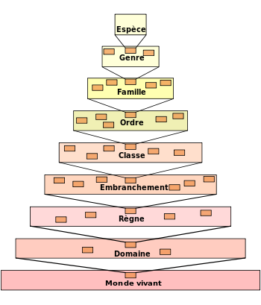

La hiérarchie utilisée va donc de l'espèce, élément de classification très discriminant avec cependant un nombre de classes très élevé à des niveaux moins discriminants contenant peu de classes. Un des enjeux pour notre application sera de trouver le niveau adéquat.

# Critère de classification

Nous venons de rappeler les éléments qui constituent la taxonomie des organismes vivants et par conséquent les champignons. La taxonomie est une organisation hiérarchique. Chaque niveau peut être utilisé pour faire de la classification. La problématique qui s'est donc posée était de savoir quel niveau hiérarchique retenir comme caractère de classification dans le cadre de ce projet. Il y a donc eu un compromis à trouver. L'idéal est de considérer un niveau hiérarchique dont chacune des classes ait ses propres caractéristiques visuelles (le but étant de classifier des champignons à partir d'images) et suffisamment de classes (un pouvoir discriminant suffisamment fort) pour que la classification puisse avoir un quelconque intérêt.

Ainsi le choix qui a été retenu dans le cadre de ce projet est de considérer le "**Genre**" comme critère de classification pour les champignons.

Ce choix est purement arbitraire et pourrait être remis en cause par les résultats obtenus. Il est évident qu'une connaissance précise de la taxonomie appliquée aux champignons est un plus indéniable pour aider à trouver le bon niveau de classification à considérer. C'est donc le "Genre" que nous avons considéré être le rang hiérarchique répondant le mieux à ces contraintes.

Dès lors, nous savons désormais que nous avons pour obligation d'associer à chaque image le genre du champignon (présent sur l’image). L'idéal étant d’associer à chaque image le maximum de niveaux hiérarchiques de la taxonomie pour être en capacité, en cas de besoin, d’implémenter une classification à partir d'un autre rang hiérarchique.

# Source de données

Nous savons désormais ce que nous devons récupérer pour constituer notre jeu d'images (images + les éléments taxonomiques associés), il ne nous reste plus qu'à déterminer la source à utiliser.

Le site https://mushroomobserver.org/ constitue une source de données mondiales, riche et très diverses fonctionnant de façon collaborative. Après quelques recherches, nous avons décidé de nous fier entièrement à ce site afin de constituer notre jeu d'images puisqu’il répond à tous nos besoins.

En annexe est disponible une brève présentation de ce site.

A la date de mars 2021, le site mushroomobserver.org contient 1,3m de photos et 410k “observations”.

Nous aurions pu également récupérer un dataset existant disponible sur github (https://github.com/Letsgetloud/mushroomobser-dataset), créé il y a 4 ans à partir du site mushroomobserver.org. Nous avons néanmoins voulu garder la pleine maîtrise des données récupérées afin de pouvoir adapter la base de données en fonction de nos différents tests et expérimentations, par exemple faire varier le nombre de classes, le nombre de photos par classe, etc.

# Mode opératoire de collecte des données

Après avoir identifié que:

* le site [MushroomObserver](https://mushroomobserver.org/) nous servirait de source de données
* le critère de classification que nous utiliserons sera le “**Genre**” (tel que défini dans la taxonomie)
* nous aurons besoin à la fois d’images de champignons ainsi que la taxonomie associée au champignon présent sur chacune des images

il ne nous reste plus désormais qu'à présenter le mode opératoire qui a été suivi afin de réaliser la collecte d'images et d'informations sur les champignons pour constituer la base de données qui a été utilisée dans le cadre de ce projet.

Nous avons exploré différentes pistes pour construire notre dataset :

a) "**Webscrapper**" tout le site mushroomobserver.org page après page. Après quelques tests, cette solution a été rapidement écartée du fait de sa lenteur et son côté fastidieux..

b) **Utiliser l'API** proposé par le site mushroomobserver.org pour récupérer en une requête toutes les lignes des tables du site (Names, Observation, Images) puis manipuler les données directement dans Python pour construire le dataset contenant les informations cherchées. Enfin exécuter un script pour télécharger les photos à partir des url récupérées depuis le site. Cette méthode rapide et efficace est celle que nous avons finalement retenue et est décrite plus en détails ci-dessous.

Rappelons brièvement les besoins que nous avions formulé pour la constitution de notre base de données avant de nous plonger dans le détail de l'implémentation des différentes étapes de la collecte de données:

Objectifs concernant la collecte de données:

* récupérer un maximum d'images de champignons
* récupérer la taxonomie associé au champignon figurant sur chaque image
* ne pas se limiter à un seul élément de classification (cela nous permet de choisir par la suite le niveau hiérarchique qui servira pour la classification des champignons)
* après avoir étudié le site mushroom observer nous avons découvert que plusieurs formats d'image étaient disponibles: nous nous sommes restreints au format suivant:
  + type d'image : jpg
  + format d'image: moyen (~ 640 x 480) le format n'est pas strictement respecté mais cela donne un ordre de grandeur des images qui ont été récupérées.
* Nous avons considéré le type d'image jpg car c'est le format le plus utilisé sur ce site et nous ne voulions pas à avoir à gérer différents types d'image.  
  Le format de l'image a été choisi au niveau d'une taille d'image moyenne car notre objectif est de pouvoir disposer d'un nombre maximum d'images tout en respectant un espace de stockage contraint par le compte Google que nous avons utilisé dans le cadre de ce projet.

Le mode opératoire suivi pour réaliser la collecte de données est finalement le suivant:

1. **Extraction des données depuis le site MushroomObserver**

Le but de cette étape est de récupérer toutes les données "textuelles" concernant les champignons contenus dans la base de données du site MushroomObserver. Cela comprend la taxonomie associée au champignon ainsi que les urls pointant vers les images de ces champignons.

1. **Structuration des données**

Une fois les données récupérées, il convient de les structurer.  
Nous avons donc constitué des "dataframes" (via la bibliothèque Pandas de Python) que nous avons ensuite sauvegardés sous la forme de fichiers au format csv.

1. **Téléchargement des images**

Cette étape à consister à télécharger les images des champignons à partir des urls que nous avions récupérées lors de l'étape 1) et mis à disposition dans des fichiers csv lors de l’étape 2).

Nous allons reprendre chacune de ces étapes dans le chapitre “Implémentation” pour étudier plus en détail les mécanismes qui ont été utilisés pour leur mise en œuvre.

# Implémentation

#### Extraction des données depuis le site MushroomObserver

Le site Mushroom Observer dispose d'une **API**. Pour rappel, une API (Application Programming Interface) est une interface qui permet à un site web par exemple de permettre aux utilisateurs d'interagir avec les services qu'il propose. Dans notre cas, nous allons utiliser l'API du site mushroom observer afin de télécharger les données dont nous avons besoin (image + taxonomie des champignons).

(Vous trouverez quelques informations complémentaires sur l’API du site en annexe dans ce document).

Dans le cadre de notre projet nous avons, via l’API, extrait les informations dont nous avions besoin depuis les tables suivantes de la base de données du site:

* les observations (table observations)
* les images (table images)
* la taxonomie (table names)

Pour la réalisation de cette étape nous n’avons produit que des requêtes de type GET (telle que décrite par l’API) sur le site.

Pour émettre une requête de type GET nous devons connaître les paramètres disponibles pour filtrer les données et donc nous permettre de ne récupérer que ce dont nous avons besoin.

Voyons maintenant comment récupérer les paramètres disponibles pour les commandes GET:

**Détermination des paramètres disponibles pour la commande GET sur une table:**

Nous prendrons l’exemple de la table IMAGES

La requête suivante nous permet d’obtenir l’ensemble des paramètres disponibles pour une requête de type GET sur une table donnée (en remplaçant <database_table> par le nom approprié):

http://mushroomobserver.org/api2/<database_table>?help=1

C’est l’option “help=1” qui permet d’indiquer que nous souhaitons avoir en résultat l’ensemble des paramètres applicables pour appliquer un filtre sur les données attendues.

Dans le cadre de notre exemple, cela donne:

http://mushroomobserver.org/api2/images?help=1

Le résultat obtenu est le suivant: (à noter que la sortie a été formatée pour plus de lisibilité)

{

"version":2.0

, "run_date":"2021-08-11T17:15:37.925Z"

, "errors":[

{ "code":"API2::HelpMessage"

, "details": "Usage:

confidence: confidence range (limit=-3..3);

content_type: enum list (limit=bmp|gif|jpg|png|raw|tiff);

copyright_holder_has: string (search within copyright holder);

created_at: time range;

date: date range (when photo taken);

has_notes: boolean;

has_observation: boolean (limit=true, is attached to an observation?);

has_votes: boolean;

id: integer list;

include_subtaxa: boolean;

include_synonyms: boolean;

license: license;

location: location list;

name: name list;

notes_has: string (search within notes);

observation: observation list;

ok_for_export: boolean;

project: project list;

quality: quality range (limit=1..4);

size: enum (limit=huge|large|medium|small|thumbnail, width or height at least 160 for thumbnail, 320 for small, 640 for medium, 960 for large, 1280 for huge);

species_list: species_list list;

updated_at: time range;

user: user list (who uploaded the photo)","fatal":"true"}],"run_time":0.040742793}

**Exemple de requête GET sur la table une table:**

Vous trouverez ci-dessous un exemple de requête GET formulée avec le filtre suivant:

id: 1363085

'content_type': 'jpg'

'size': 'medium'

'detail': 'high'

'format': 'json’

La requête devient:

http://mushroomobserver.org/api2/images?id=1363085&content_type=jpg&size=medium&detail=high&format=json

Le résultat que donne cette requête est le suivant:

{

"version":2.0

,"run_date":"2021-08-13T16:47:32.176Z"

,"query":"SELECT DISTINCT images.id FROM `images` WHERE images.id = 1363085 AND (images.width \u003e= 640 OR images.height \u003e= 640) AND images.content_type IN ('image/jpeg') ORDER BY images.id ASC"

,"number_of_records":1

,"number_of_pages":1

,"page_number":1

,"results":[

{ "id":1363085

,"type":"image"

,"date":"2021-08-01"

,"copyright_holder":"Amal ( Andrey Elizondo)"

,"created_at":"2021-08-05T00:10:42.000Z"

,"updated_at":"2021-08-05T00:10:43.000Z"

,"number_of_views":1

,"last_viewed":"2021-08-05T00:13:09.000Z"

,"ok_for_export":true

,"license":"Creative Commons Wikipedia Compatible v3.0"

,"content_type":"image/jpeg"

,"width":4096

,"height":2304

,"owner":{"id":66552,"login_name":"Amalycelium","legal_name":"Amal"}

,"files":[

"<https://mushroomobserver.org/images/thumb/1363085.jpg>"

,"<https://mushroomobserver.org/images/320/1363085.jpg>"

,"<https://mushroomobserver.org/images/640/1363085.jpg>"

,"<https://mushroomobserver.org/images/960/1363085.jpg>"

,"<https://mushroomobserver.org/images/1280/1363085.jpg>"

,"<https://mushroomobserver.org/images/orig/1363085.jpg>"

,"<https://mushroomobserver.org/images/orig/1363085.jpg>"

]

,"observation_idsr":[463289]

}

]

,"run_time":0.796322774

}

*(résultat reformaté)*

De façon similaire à cet exemple, après avoir effectué plusieurs requêtes de type **GET** sur les tables IMAGES, OBSERVATIONS et NAMES nous avons atteint notre objectif, à savoir récupérer un maximum d'images de champignons, ainsi que la taxonomie complète associée au champignon figurant sur chaque image.

En ayant fait en sorte de:

* récupérer le plus d’information possible sur la taxonomie ;
* nous restreindre au format d'image jpg et de taille moyenne (~ 640 x 480). A noter que le format d’image n'est pas strictement respecté mais cela donne un ordre de grandeur de la taille des images qui ont été récupérées. Nous avons considéré le type d'image jpg car c'est le format le plus utilisé par le site et nous ne voulions pas avoir à gérer différents types d'image. Le format d'image a été choisi au niveau d'une taille d'image moyenne car notre objectif est de pouvoir disposer d'un nombre maximum d'images tout en respectant un espace de stockage contraint par le compte Google que nous avons utilisé dans le cadre de ce projet.

#### Structuration des données

L’étape précédente “Extraction des données depuis le site MushroomObserver” nous a permis d’obtenir les fichiers suivants au format csv:

* image_files.csv
* image_observation_idsrs.csv
* images.csv
* observations_<1-7>.csv
* observations_images_<1-7>.csv
* observations_namings_<1-7>.csv
* taxon_parents.csv
* taxons.csv
* taxon_synonyms.csv

La notation <1-7> indique que certains fichiers ont été indexés de 1 à 7: cela s’explique par le fait que nous avons “morceler” la récupération des données.

Cette étape a donc consisté à faire la fusion de l’ensemble des données récoltées. Ceci a pu être réalisé notamment à l’aide de jointure sur les données.

Nous avons pu ainsi constituer un dataframe “mushrooms.csv” regroupant les informations suivantes:

* des urls menant à des images de champignons
* la taxonomie associée à chaque champignon présent sur les différentes images
* des informations complémentaires (date, lieu, …) telles que:
  + lieu géographique de prise de la photo. Application potentielle : préciser le lieu lors du test de classification permettrait d'affiner les résultats? (non exploité à ce stade)
  + date de prise de l'image: permettrait de créer un train, test et validation set en fonction de la date des images ? (non exploité à ce stade)
  + commentaires en lien avec les photos par exemple pour indiquer si le champignon est microscopique : permettrait de filtrer certaines photos jugées inadaptées pour notre modèle (exploité par la suite)

#### Téléchargement des images

Comme indiqué précédemment le dataframe “mushrooms.csv” possédait une colonne qui contenait l’ensemble des urls menant aux images des champignons hébergées sur le site MushroomObserver.

Après avoir décidé de ne retenir que les images de type jpg et de taille moyenne ~ 640x480, nous n’avons eu besoin que de mettre en place le filtre nous permettant de ne conserver que les urls d’intérêt pour nous et de télécharger l’ensemble de ces images.

Le nombre d’images en question était assez conséquent ~ 160 000 images.

Par respect pour le site nous avons également pris soin à cette étape d’inclure des temps de latence entre chaque téléchargement d’images afin de limiter le plus possible notre impact sur la disponibilité du site.

Cela a engendré côté projet un effet assez important puisque du coup le temps qui a été nécessaire pour télécharger toutes ces images a été très important. (Nous mettant même un peu hors limite par rapport aux premières échéances du projet).

Les images ainsi récupérées n’ont pas pu être mises à disposition sur le site Github: tout comme les fichiers de type csv, les images dans leur ensemble nécessitaient un gros espace de stockage (et Github n’est pas du tout adapté pour cela). Nous avons donc dû déposer l’ensemble de notre jeu de données sur un compte Google Drive spécialement créé pour les besoins du projet.

La bonne nouvelle étant que l’ensemble des données déposées sur Google Drive était accessible depuis Google Colab (notre environnement de travail). Nous n’avons donc rencontré aucun souci dans l’exploitation de nos données ni dans l’espace nécessaire à leur stockage.

#### Pré-traitement et Nettoyage du jeu de données

Le plus gros avait été fait avec la constitution du dataframe “mushrooms.csv” qui regroupait toutes les images de champignons que nous avions pu récupérer depuis le site MushroomObserver.

Il ne restait plus qu’une étape importante à réaliser avant de pouvoir commencer à travailler sur nos données: le nettoyage de notre jeu de données.

Parmi quelques exemples d’actions réalisées lors de cette étape:

* la recherche et la suppression de toute observation pour laquelle le niveau de classification (taxonomie) était manquante ou incomplète
* traitement des observations avec des valeurs manquantes
* suppression des colonnes non nécessaires

Il ne restait plus ensuite qu’à constituer le dataframe “genus.csv” à partir du dataframe “mushrooms.csv” nettoyé afin d’obtenir une structure similaire à celle-ci:

* *Features* 
  + pour chaque observation, le chemin menant au fichier image (pour rappel les images ont été hébergées sur Google Drive)
* *Targets*
  + l’élément de la taxonomie correspondant au niveau de classification que nous avions considéré. Pour rappel, c’est le niveau “Genre” de la taxonomie que nous avons considéré comme élément de classification. Pour cela nous avons introduit la colonne “taxon_name” dans le dataframe genus pour y stocker le nom du genre associé à chaque observation.

Remarques:

* La taille de notre base de données étant assez conséquente, nous n’avons pas pu prendre comme *features* les données de l’image. Nous sommes restés avec les chemins d’accès aux images en sachant que nous devrons inclure comme pré-traitement à la phase de modélisation le chargement des images.

Partie II - Exploration et visualisation des données

| **Partie du rapport** | **Notebooks associés** |
| --- | --- |
| Exploration et visualisation des données | [Data_exploration_and_visualisation.ipynb](https://github.com/DataScientest-Studio/Muhsroom_Py-cture_Recognition/blob/main/src/notebooks/02_data_exploration_and_visualization/data_exploration_and_visualisation.ipynb) |

L’analyse du fichier “mushrooms.csv” apporte une aide pour déterminer le niveau adéquat dans la taxonomie pour effectuer la classification : trop bas et il n'y aura pas suffisamment de photos pour permettre au modèle de s'entraîner, trop haut et les différences physiques des champignons ne seront pas assez marquées pour permettre au modèle de trouver des ressemblances.

Nous retenons de déterminer le **genre** du champignon qui nous semble être un bon compromis entre famille et espèces.

Un premier calcul indique que la base contient **860 genres**, avec une dispersion de photos par genre allant de 1 à plus de 3500 photos. Si nous imposons un nombre fixe de 1000 photos par genre afin de disposer d’un jeu de données équilibré, alors le nombre de genres concernés se réduit à 35. Avec 2000 photos par genre, le nombre de genres descend à 15.

Lors de nos différents travaux de modélisation, nous avons travaillé successivement avec 1000 photos et 2000 photos par genre. Le deuxième cas implique des traitements beaucoup plus longs mais en contrepartie une meilleure performance.

Partie III - Préparation des données

| **Partie du rapport** | **Notebooks associés** |
| --- | --- |
| Préparation des données | [CNN_Is_Mushroom.ipynb](https://github.com/DataScientest-Studio/Muhsroom_Py-cture_Recognition/blob/main/src/notebooks/03_data_preparation/CNN_Is_Mushroom.ipynb) |

Au cours de nos premières observations d’images et analyses des premiers résultats des modèles, nous avons constaté qu’un certain nombre de photos ne représentait pas des champignons exploitables par le modèle, par exemple :

* champignon à l’état microscopique ou de spores ;
* dessins à la main ;
* jardin, feuilles, terrains de foot avec un champignon trop petit sur l’image ;
* main disproportionnée par rapport au champignon
* image sans champignon
* uniquement une partie infime du champignon est présente sur l’image

Quelques exemples de photos considérées indésirables:

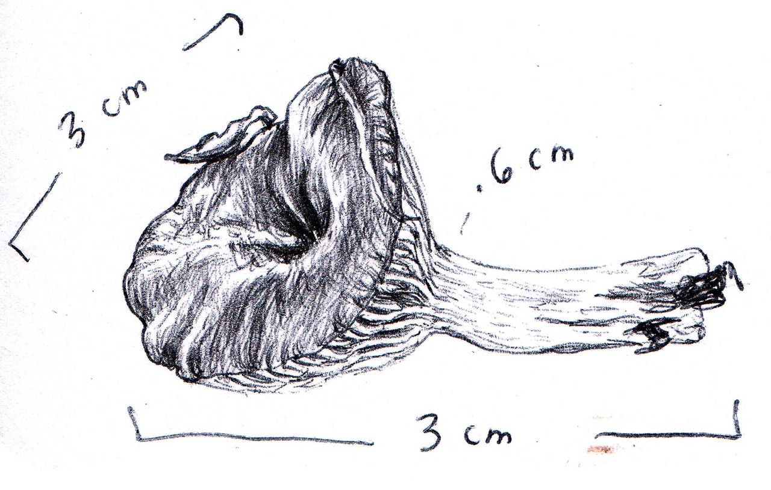 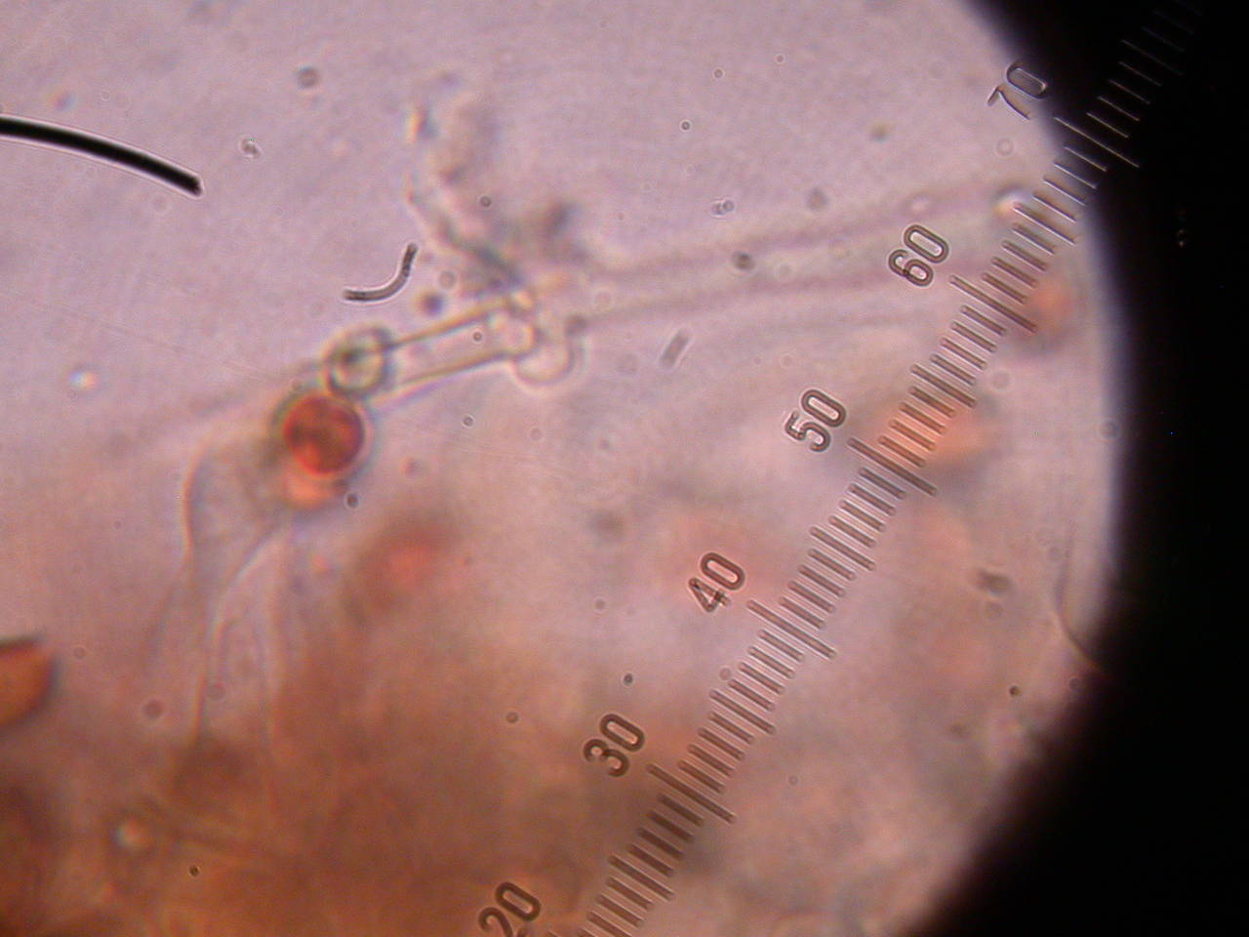

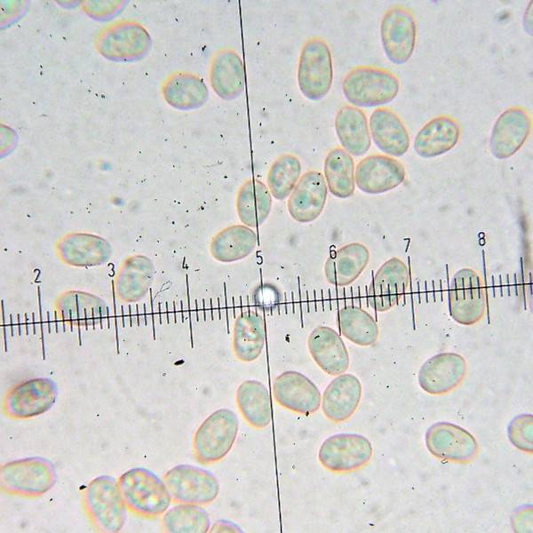 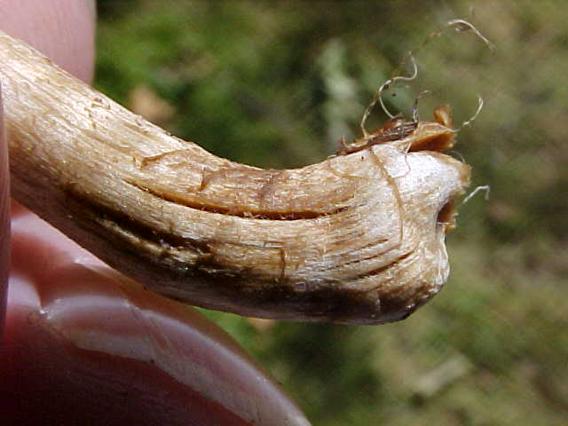

La difficulté majeure dans ce cas est qu’il est impossible d’analyser les 35k images une par une pour en faire le tri. Dans ce projet de Deep Learning, nous avons conçu un modèle spécifiquement prévu pour nous aider à nettoyer le jeu d’images que nous avions constitué. Un modèle CNN a donc été développé afin d’identifier automatiquement les images que nous considérons comme non exploitables par un modèle de classification: l’objectif étant d’améliorer la performance de notre classifieur de champignon en espérant lui fournir un jeu de données de meilleure qualité.

Deux jeux d’images sont nécessaires pour notre modèle supervisé. Le jeu d’images rebut a été constitué par deux approches :

* par filtrage à partir des commentaires laissés par les utilisateurs du site MushroomObserver.

Les mots clés “microscopy”, “water”, “micron”, “spore” notamment ont été exploités et permettent d’identifier les images représentant des champignons à l’état microscopique.

Résultat : 1185 photos sur 35k ont été détectées par cette approche.

* à partir des caractéristiques liées aux couleurs R, G, B des images.

Intuitivement, des images à l’état microscopique présentent peu de variations de couleur et sont relativement homogènes. Cela a été traduit pour chaque couleur primaire en conditions et seuils sur les mesures de moyenne, écart type et coefficient de variation. Environ 1428 photos sur 35k photos ont été détectées par cette approche. Nous avons vérifié les photos mises au rebut afin d’affiner les conditions et seuils de façon expérimentale.

Ces deux approches ont permis de constituer finalement une base de 730 images rebut que nous avons revue et validée afin d’assurer une bonne représentation des différents cas possibles à éliminer et 698 images de champignons. Le dataset d’entraînement contient 999 photos pour 2 classes, le dataset de test 286 photos et 143 photos pour le dataset de validation.

Le modèle CNN mis en œuvre pour identifier des images sans champignons est un Efficient Net B0 avec une couche dense de classification à 2 unités. Le data augmentation a été utilisé pour réduire *l’overfitting*. Après un entraînement sur une dizaine *d’epochs* le modèle permet d’atteindre une précision (accuracy) de 98% sur le dataset de test et environ 94% sur le dataset de validation. Nous avons analysé les photos mal classifiées mais n’avons pas trouvé de raisons particulières qui auraient pu permettre d’améliorer la performance du modèle.

Ce modèle a ensuite été appliqué sur notre base de données d’images de 35 genres avec 1000 photos. Le nombre d’images filtrées par le modèle CNN s’élève à 3755 soit 10,7% avec un taux d’erreur faible. De la même façon, sur notre base de données d’images de 15 genres avec 2000 photos, 2920 photos ont été filtrées soit 9,7%. Il reste ainsi plus de 1800 photos en moyenne par genre.

Notre base de données d’images est ainsi nettoyée, ce qui permettra d’améliorer la performance de nos modèles.

Partie IV - Modélisation

| **Partie du rapport** | | **Notebooks associés** |
| --- | --- | --- |
| **Modélisation** | Model building | [Modelling_3_genus_2K.ipynb](https://github.com/DataScientest-Studio/Muhsroom_Py-cture_Recognition/blob/main/src/notebooks/04_modelisation/model_build/Modelling_3_genus_2K.ipynb) |
| [Modelling_10_genus_2K.ipynb](https://github.com/DataScientest-Studio/Muhsroom_Py-cture_Recognition/blob/main/src/notebooks/04_modelisation/model_build/Modelling_10_genus_2K.ipynb) |
| Hyperparameters Tuning | [hp_tuning_EfficientNetB0_dataset_oliv_2k_clean.ipynb](https://github.com/DataScientest-Studio/Muhsroom_Py-cture_Recognition/blob/main/src/notebooks/04_modelisation/hyperparameters_tuning/hp_tuning_EfficientNetB0_dataset_oliv_2k_clean.ipynb) |
| Model training | [train_model.ipynb](https://github.com/DataScientest-Studio/Muhsroom_Py-cture_Recognition/blob/main/src/notebooks/04_modelisation/model_train/train_model.ipynb)  [train_model_10_classes_efficientnetb7_ds_oliv_2k_clean](https://github.com/DataScientest-Studio/Muhsroom_Py-cture_Recognition/blob/main/src/notebooks/04_modelisation/model_train/train_model_10_classes_efficientnetb7_ds_oliv_2k_clean.ipynb) |
| Stacking | [Ensemble method.ipynb](https://github.com/DataScientest-Studio/Muhsroom_Py-cture_Recognition/blob/main/src/notebooks/04_modelisation/stacking/Ensemble%20method.ipynb) |
| Analyse et interprétabilité | [Interpretability.ipynb](https://github.com/DataScientest-Studio/Muhsroom_Py-cture_Recognition/blob/main/src/notebooks/04_modelisation/interpretability/Interpretability.ipynb) |

# Construction des modèles

Dans un premier temps et par souci de rapidité, nous nous sommes restreints à 3 genres pour les deux premières itérations et avons testé différents modèles et techniques pour tenter de comprendre les modèles qui apportent les meilleures performances, les paramètres qui peuvent avoir un impact significatif sur les performances des modèles, la durée nécessaire pour converger, la gestion et la correction du sur-apprentissage (*overfitting)*.

Ainsi, les modèles suivants ont été explorés :

* le modèle [VGG16](https://www.tensorflow.org/api_docs/python/tf/keras/applications/vgg16/VGG16)
* [VGG19](https://www.tensorflow.org/api_docs/python/tf/keras/applications/vgg19/VGG19)
* les modèles [Efficient Net B0](https://www.tensorflow.org/api_docs/python/tf/keras/applications/efficientnet/EfficientNetB0) à [B7](https://www.tensorflow.org/api_docs/python/tf/keras/applications/efficientnet/EfficientNetB7)
* [ResNet 50](https://www.tensorflow.org/api_docs/python/tf/keras/applications/resnet50/ResNet50)
* [Xception](https://www.tensorflow.org/api_docs/python/tf/keras/applications/xception/Xception)
* [MobileNet v2](https://www.tensorflow.org/api_docs/python/tf/keras/applications/mobilenet_v2/MobileNetV2)
* [NAS Net Large](https://www.tensorflow.org/api_docs/python/tf/keras/applications/nasnet/NASNetLarge)

L’espace de stockage du modèle, la puissance de calcul nécessaire pour une passe ou encore une architecture lisible sont des critères importants à prendre en considération pour le choix final du modèle.

Dans les cas où une large base de données est disponible, il est alors possible d’entraîner un modèle “*from scratch*” et de calibrer tous les paramètres à partir des images disponibles. Or c’est rarement le cas et le faible nombre d’images ne permet pas d’obtenir un modèle robuste. Dès lors, il est possible de ne remplacer que les couches supérieures et de réaliser l’apprentissage sur cette partie uniquement en *freezant* les poids existants des couches inférieures, pré-entraînés sur la base de données ImageNet. Cette technique est le *transfer learning*. A titre d’exemple le modèle VGG16 propose 1000 classes en sortie alors que nous avons besoin de moins de classes c’est-à-dire 3, 10, 15 ou 35 selon le nombre de genres que nous utilisons pour classifier. Les couches supérieures sont donc supprimées et remplacées par un classifier à construire. Le modèle de base est utilisé en tant qu’extracteur de *features*. Tous nos modèles ont été conçus sur la base d’une approche en *transfer learning*. La difficulté rencontrée était alors de concevoir un *classifier* qui donne de performances tout en limitant *l’overfitting*. De nombreuses tentatives fastidieuses sur le nombre de couches Dense, et de Dropout , sur leur paramétrage sont nécessaires pour obtenir une structure convenable. Les tests ont d’abord été réalisés sur 3 genres par souci de rapidité puis étendu à 10 genres. Les mêmes *classifier* ont été répliqués sur chacun des modèles, mais étant donné que les modèles sont différents, ces classifier ne sont probablement pas optimaux. Le paragraphe suivant sur l’*hyperparameter tuning* montre la solution que nous avons apportée pour répondre à cette difficulté.

La base d’images a été segmentée en jeu d’entraînement (70%), jeu de test (20%) et jeu de validation (10%).

La technique de *data augmentation* permet d’augmenter artificiellement le nombre de photos présentées au réseau par remplacement en utilisant plusieurs fois la même image en lui appliquant des transformations : décalage, rotation, zoom, symétrie, agrandissement.. Cette technique que nous avons utilisée permet de réduire l’*overfitting*.

Plusieurs *callback* ont été utilisés utilisés, notamment pour affiner les performances des modèles :

* *Early stopping* : pour arrêter l’entraînement lorsque la métrique analysée (validation loss par exemple) ne s’améliore plus ;
* *Reduce Learning Rate* : permet de réduire le learning rate dès lors que la métrique cesse de s’améliorer ;
* *CSV logger* : permet d’enregistrer dans un fichier csv les résultats d’une epoch ;
* *Model Checkpoint* : permet de sauvegarder un modèle ou ses poids à une certaine fréquence.

Afin d’évaluer la performance d’un modèle, nous avons eu recours à différentes techniques :

* Analyse des *learning curves*, c’est-à-dire comparaison des courbes d’*accuracy* et de *loss* sur les jeux d’entraînement et de test ;
* Analyse des *accuracy* et *loss* sur le jeu de validation ;
* Analyse de la matrice de confusion : pour évaluer si certains genres sont mieux prédits que d’autres et comprendre pourquoi ;
* Affichage des mauvaises prédictions ;
* Algorithme Grad-CAM (cf. paragraphe ci-dessous)

Pour 3 genres et la base initiale de 2000 photos par genre, nous obtenons de très bon résultats : sur le jeu de validation une accuracy de 87% pour le modèle ResNet50 le moins performant à 95% pour le modèle Efficient Net B7. (cf. notebook Modelling_3_genus_2K.ipynb). Nous avons analysé les mauvaises prédictions et n’avons pas trouvé de raisons similaires à leur mauvaise classification.

Pour 10 genres et la base initiale de 2000 photos par genre, les accuracy sont assez hétérogènes. Les modèles *efficient net* affichent des bons résultats compris entre 59% et 72%, tandis que les autres sont plus faibles entre 52% et 56%.

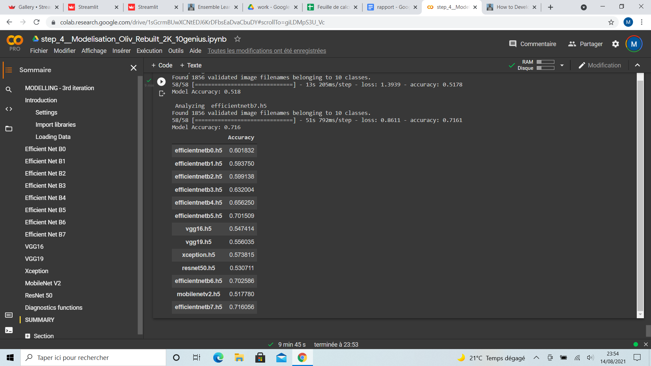

Les *learning curves* indiquent que l’entraînement a permis de converger et que *l’overfitting* est considérablement réduit. Par exemple pour l’efficient net b4 ci-dessous.

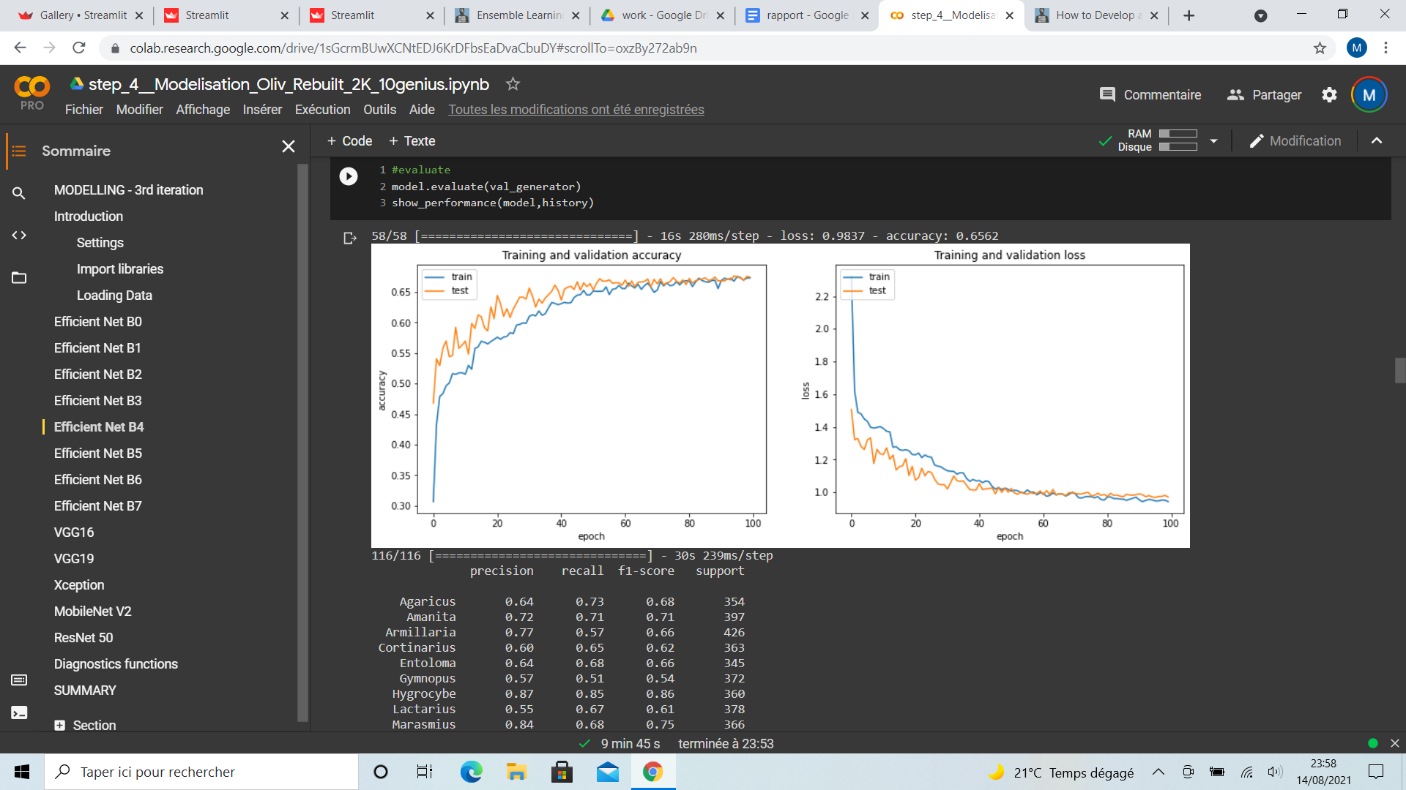

La matrice de confusion des modèles révèle que certains genres ne sont pas tous aussi facilement identifiables. Le genre “Lactarius” a systématiquement la précision la plus basse et inversement le genre “Hygrocybe” affiche la précision la plus haute.

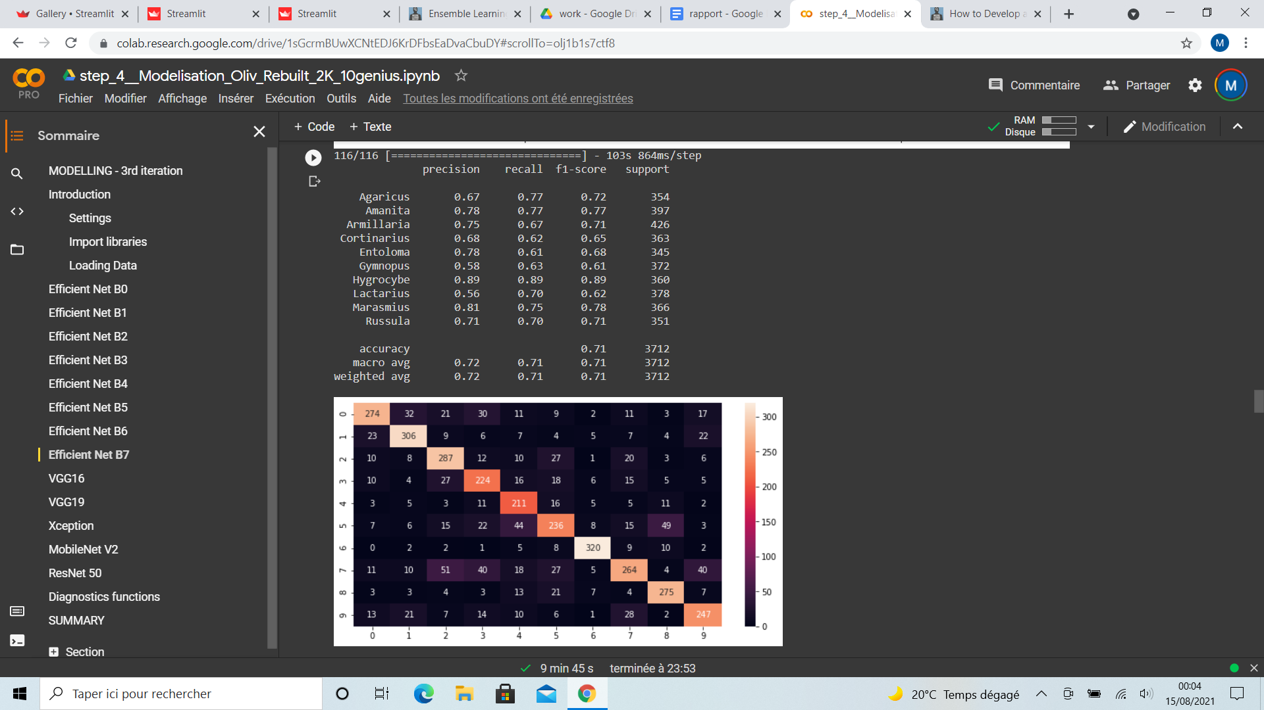



Après avoir effectué un nombre important d’entraînements sur des modèles différents, nous avons constaté que nos résultats pouvaient ne pas être forcément optimaux. Nous avons alors implémenté un algorithme de recherche des meilleurs hyper paramètres pour chaque modèle.

# Hyperparameters tuning

La mise au point d’un modèle de classification à partir de réseaux de neurones engendre un nombre important de paramètres. Chacun de ces paramètres aura un impact plus ou moins fort sur les performances du modèle. Ces paramètres sont appelés les hyperparamètres. Ces paramètres ne sont pas ajustés dans le cadre de l’apprentissage du modèle mais doivent être définis par les concepteurs du modèle.

Dans le cadre des réseaux de neurones, les exemples d’hyperparamètres sont le pas d’apprentissage (learning rate), la structure des couches Dense, le choix des fonctions d’activation, les valeurs initiales des poids, … Le problème est donc de savoir comment déterminer les bonnes valeurs à l’ensemble de ces hyperparamètres afin d’optimiser au maximum les performances du modèle.

A priori, il n’existe pas de règles générales préétablies permettant de déterminer les valeurs optimales des hyperparamètres lors de la phase de construction du modèle. Néanmoins deux solutions sont possibles:

* compter sur l’expérience et se fier à ses convictions ou son instinct
* opter pour une phase de recherche spécifique que l’on appelle “Hyperparameter Tuning”

Dans notre cas, nous avons en fait utilisé les deux méthodes. Les tous premiers modèles qui nous ont permis de faire nos premiers tests ont été réalisés à partir d’hyperparamètres pour lesquels nous avons défini les valeurs. Le choix de ces valeurs a été tout à fait arbitraire et pas toujours justifié. Néanmoins, cela nous a permis de rapidement produire nos tests et d’avoir un modèle de classification fonctionnel. Néanmoins très vite, la recherche d’amélioration des performances des modèles a été nécessaire: les premiers résultats en termes de performance des modèles ainsi conçus n’étaient pas suffisants.

C’est ainsi que nous nous sommes intéressés à la deuxième option, à savoir inclure une phase de recherche de valeur optimale pour chacun des hyperparamètres AVANT de passer à la phase d’apprentissage.

Les hyperparamètres ci-dessous ont été considérés pour la mise au point de nos modèles:

Hyperparamètres liés à l’architecture de la couche de classification des modèles:

* **Pooling**

Type de couche à inclure au niveau de la couche de classification du modèle.

Valeurs possibles:

* ‘flatten’ : couche de type Flatten
* ‘max’ : couche de type GlobalMaxPooling2D
* ‘avg’ : couche de type GlobalAveragePooling2D
* **Nombre de couches de type Dense** (pour la couche de classification du modèle)

Valeurs possibles :

* 1 à 5 (par pas de 1)
* **Nombre de neurones**

(valeur commune pour chacune des couches Dense)

Valeurs possibles:

* { 32, 64, 128, 512, 1024 }
* **Choix de la fonction d’activation**

(valeur commune pour chacune des couches Dense)

Valeurs possibles:

* { ‘ReLU’, ‘LeakyReLU’ }
* **Choix de la méthode d’initialisation des poids**

(valeur commune pour chacune des couches Dense)

Valeurs possibles:

* { ‘GlorotNormal’, ‘GlorotUniform’, ‘RandomNormal’, ‘RandomUniform’ }
* **Choix de la méthode d’initialisation des biais**

(valeur commune pour chacune des couches Dense)

Valeurs possibles:

* { ‘Zeros’ }
* **Dense use Batchnormalisation**

paramètre permettant de définir si la couche de classification du modèle doit ou non inclure une couche de type BatchNormalization

Valeurs possibles:

* { 1, 0 }
* **Dropout rate**

paramètre définissant la valeur de la couche Dropout au niveau de la couche de classification du modèle

Valeurs possibles:

* de 0 à 0.6 par pas de 0.1

Hyperparamètres liés à la phase d’apprentissage du modèle:

* **Learning Rate**

pas d’apprentissage

Valeurs possibles:

* intervalle: [ 1e-6, 1e-2 ]
* **Optimizer**

choix de l’optimiseur pour l’apprentissage du modèle

Valeurs possibles:

* { ‘sgd’, ‘rmsprop’, ‘adam’, adamax’ }

Cette étape de recherche des meilleurs hyper paramètres aboutit aux performances calculées sur l’échantillon de validation résumées dans le tableau ci-dessous.

Les précisions (*accuracy)* de ces modèles optimisés sont, globalement, nettement supérieures à celles obtenues à partir des premiers modèles construits sans phase de recherche des meilleurs hyperparamètres.

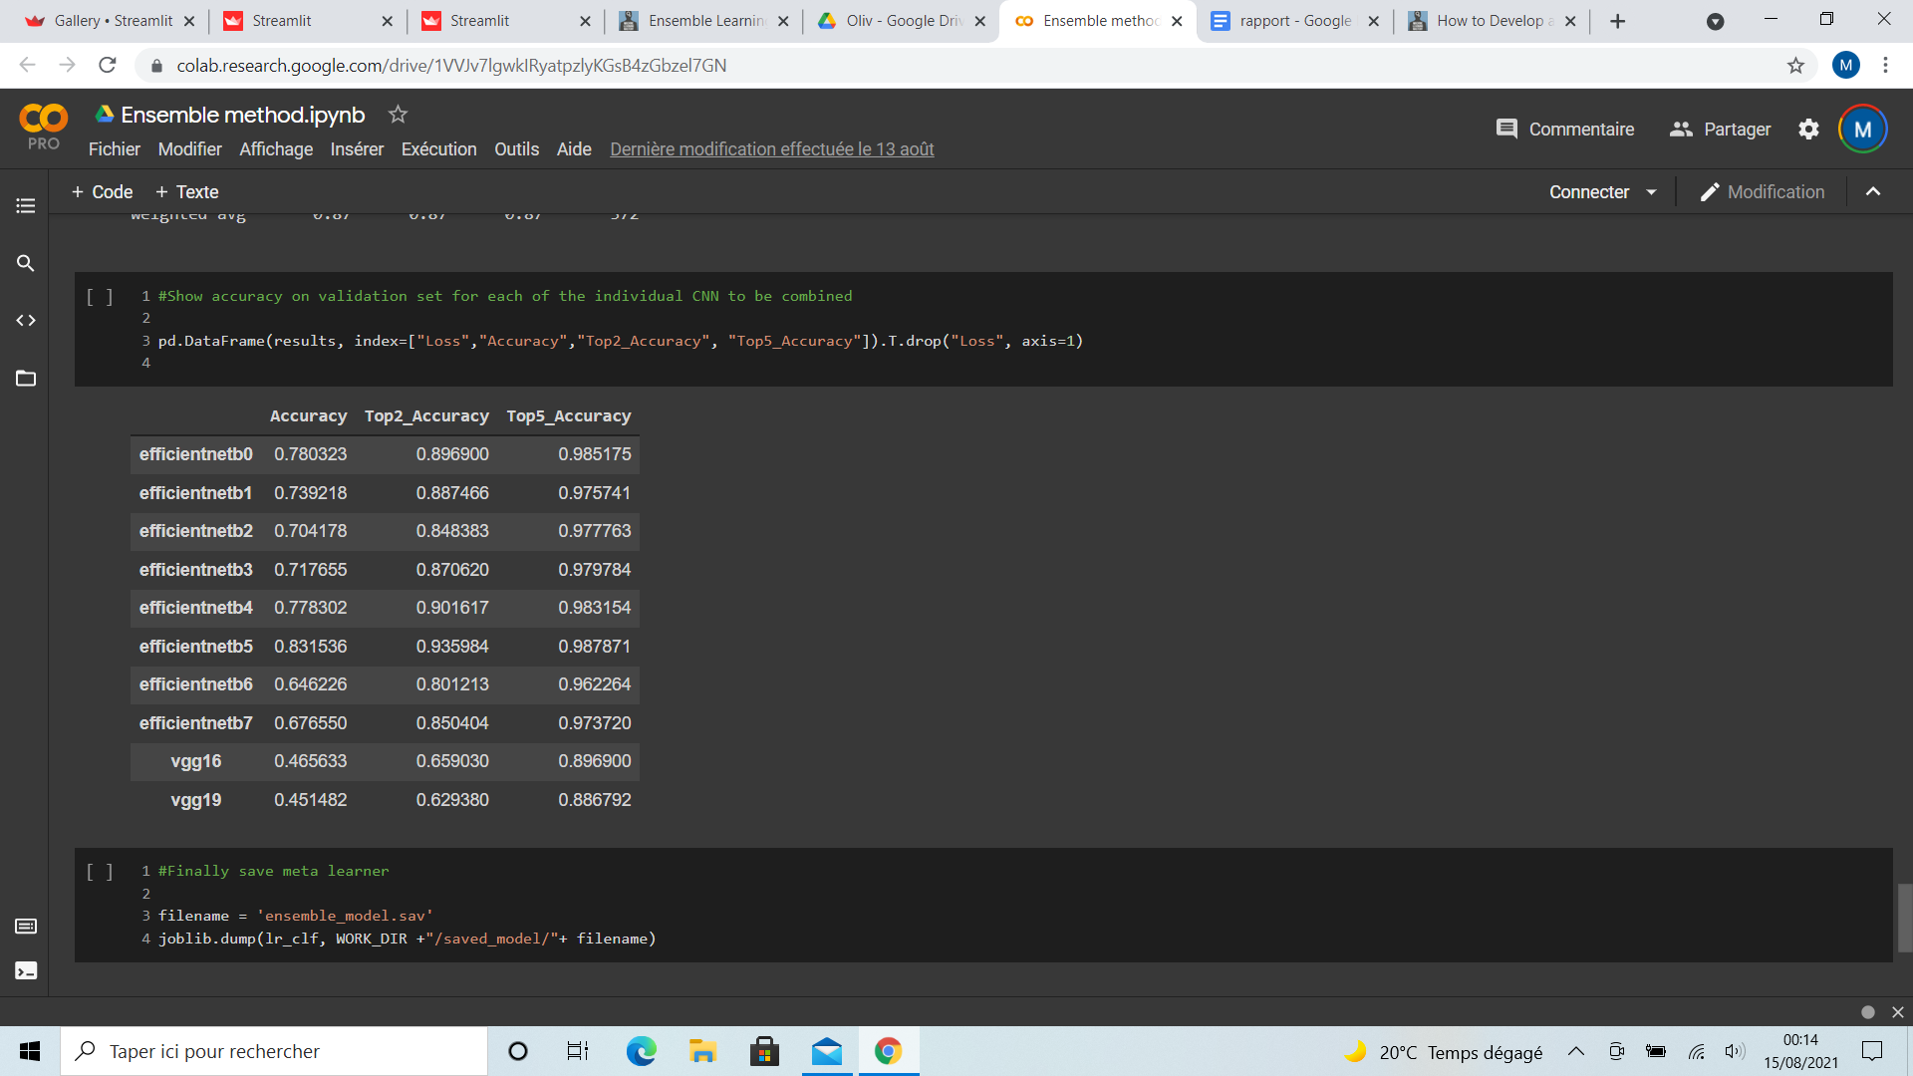

=> La phase d’”Hyperparameter Tuning” nous a donc permis de gagner en performance !

# Stacking

Plusieurs modèles optimisés sont maintenant à notre disposition pour effectuer des prédictions. Au lieu de choisir un modèle parmi la dizaine à notre disposition, nous allons les conserver et exploiter leurs prédictions en les combinant. Pour cela, un *meta-learner* est entraîné sur les prédictions fournies par chaque réseau et à partir des données de validation (non vues par le modèle) pour apprendre à combiner les contributions de chaque modèle. Les sorties des réseaux contiennent les probabilités associées à chacun des genres. Nous avons testé plusieurs modèles de classification : KNN, régression logistique, SVM et arbre de décision. La performance de chacun des modèles est d’abord estimée par validation croisée. Puis les hyper paramètres sont optimisés par une fonction *GridSearchCV*. Le meilleur modèle retenu au sens de *l’accuracy* est finalement la régression logistique.

Les modèles sous-jacents utilisés étant des réseaux de neurones, il pourrait être plus naturel d’utiliser également un réseau en tant que *meta-learner*. Il s’agit alors d'un *stacked-neural network* ou SNN. Néanmoins, cela nécessite de charger en mémoire un grand nombre d’informations, et nous atteignons rapidement les limites des ressources à notre disposition.

**Le modèle régression logistique permet d’obtenir une accuracy de 87%, surpassant tous les réseaux neuronaux.**

# Analyse et “explicabilité”

La question de “l’explicabilité” des réseaux de neurones s’est posée rapidement pour tenter de comprendre et expliquer les informations contenues dans une image qu’un modèle exploite. L’idée étant de pouvoir visualiser le lien entre les caractéristiques d’une image (*features*) et les prédictions du modèle, c’est-à-dire ce que le modèle “regarde” pour effectuer sa classification.

L'algorithme Grad-CAM (*Gradient Class Activation Mapping*) est une méthode d’aide à l’explication permettant de générer des heatmaps en exploitant l’information du gradient transmise dans la dernière couche de convolution. Elle peut s’appliquer à n’importe quel réseau CNN. Nous l’avons mise en œuvre pour nos modèles.

Un exemple ci-dessous pour un champignon du genre “Amanita”

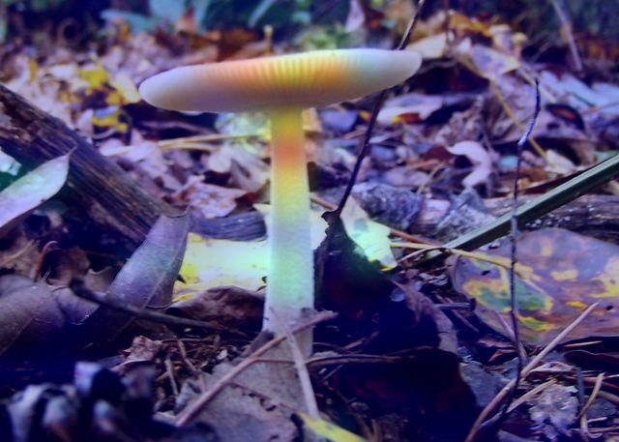

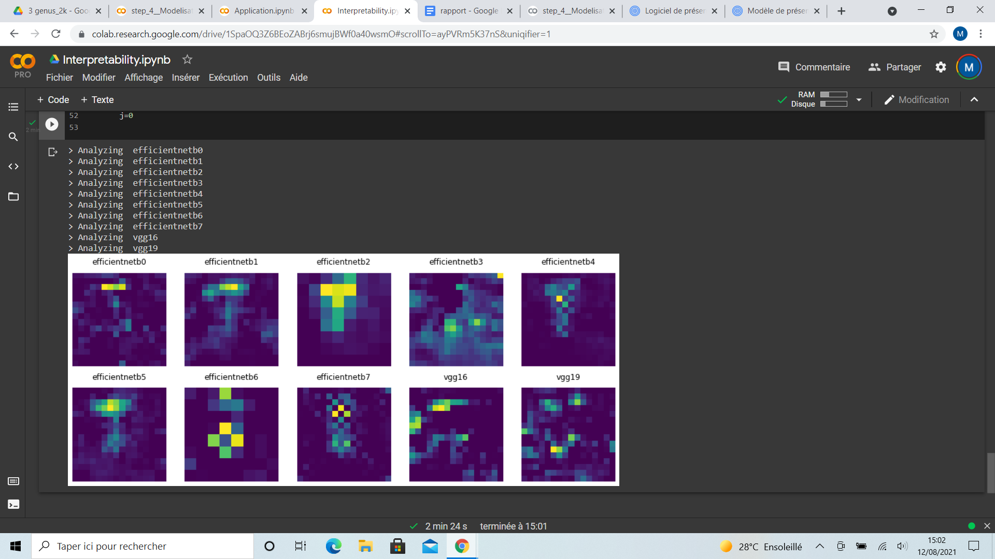

A partir des zones d’activation, nous constatons que certains modèles semblent ne pas parvenir à détecter le champignon sur l’image, en particulier le modèle VGG19. Le tableau contenant les probabilités confirme cela, puisqu’en effet VGG19 considère qu’il s’agit du genre “Agaricus” à 99%. Le modèle Efficient Net B3 est également incertain.

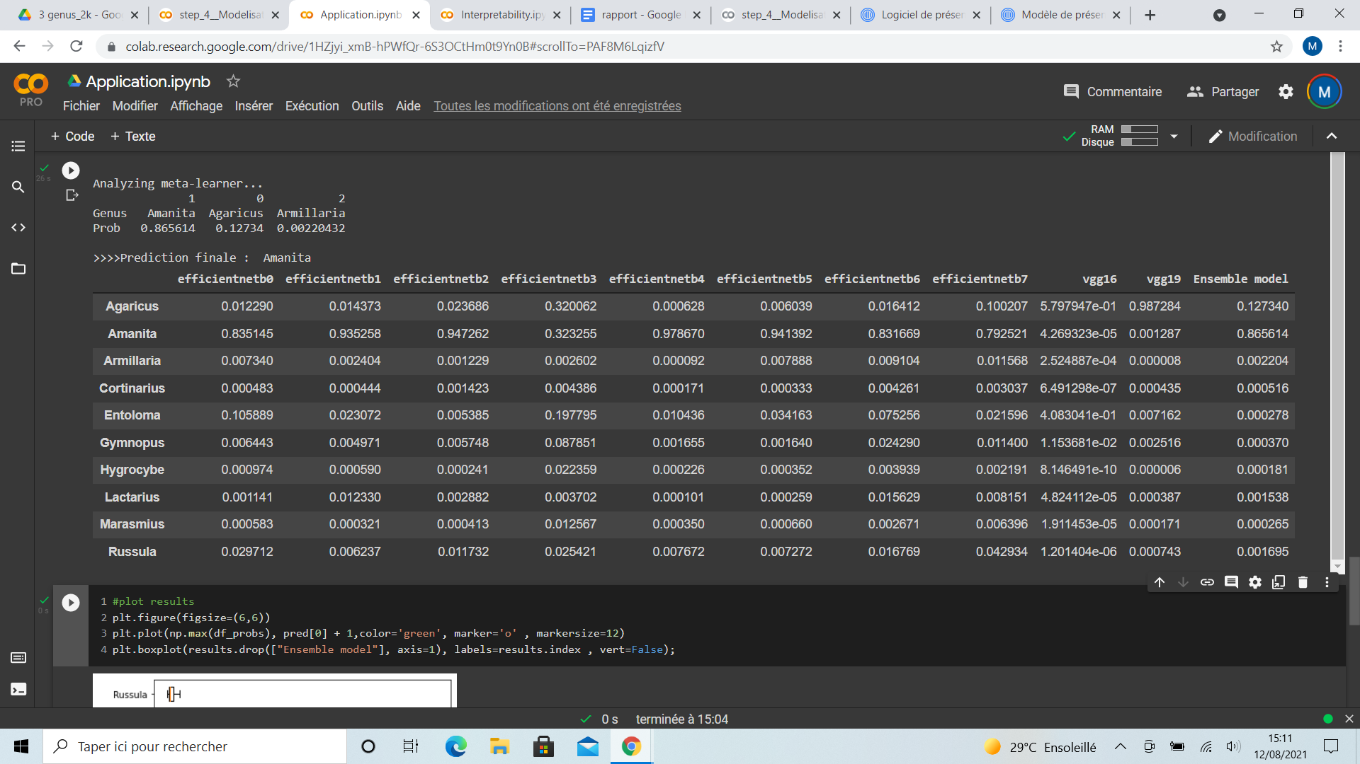

Partie V - Demo

| **Partie du rapport** | **Notebooks associés** |
| --- | --- |
| Demo | Demo.ipynb |

Un dernier notebook permet une mise en application concrète de l’ensemble des développements qui ont été effectués. Chacun des dix modèles ainsi que le *meta-learner* sont d’abord chargés en mémoire. Puis il est possible de tester une image de champignon récupérée sur internet par exemple pour voir les conclusions de notre modèle, en prenant un des genres qu’il a appris à reconnaître.

Exemple avec le champignon du genre “Amanita”

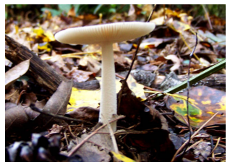

Le tableau ci-dessous résume les prédictions de chacun des modèles ainsi que le modèle d’ensemble.

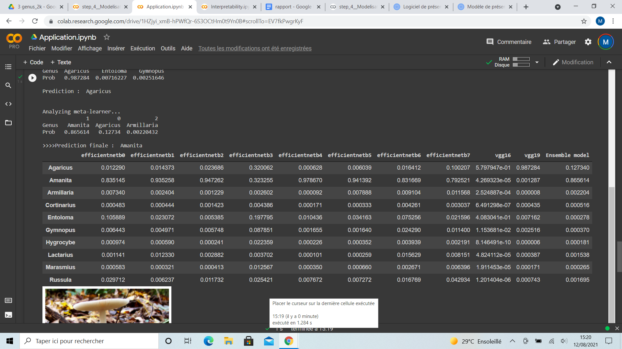

Les modèles semblent globalement d’accord encore entre eux pour attribuer le genre “Amanita”. La prédiction du modèle d’ensemble est en vert.

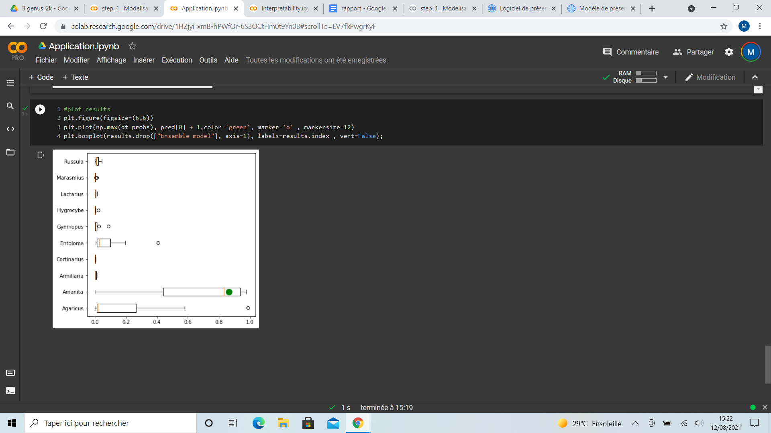

Partie VI - Difficultés rencontrées

Les difficultés rencontrées au cours de ce projet ont été multiples :

| Domaine | Difficulté rencontrée | Solution apportée |
| --- | --- | --- |
| Collecte des données | Nous avons passé un temps très important du projet sur la collecte des données.  Afin d’être le plus respectueux possible vis à vis du site mushroomObserver, nous avons volontairement “freiner” nos requêtes de collecte de données afin de ne pas mettre en péril la disponibilité du site. | Nous avons introduit dans notre programme Python des attentes de plusieurs secondes entre chaque requête faite sur le site mushroomObserver.org. |
| Qualité des données | Les images n’étaient pas nettoyées et contenaient de nombreuses photos non exploitables | Nous avons développé un modèle de classification par réseau de neurones qui permet de trier les images non exploitables |
| Durée des temps d’entraînement | Il a été nécessaire d’effectuer de nombreux run de plusieurs heures chacun avec de multiples combinaisons pour comprendre l’influence des paramètres intervenant dans un modèle CNN : niveau du learning rate, type de couche, nombre d’epochs, choix de l’optimizer, apport du fine-tuning, influence du nombre de photos à l’entraînement et au test, impact du nombre de genres pour la classification etc | Nous avons développé l’approche d’hyperparameter tuning qui permet d’obtenir les hyper paramètres optimaux d’un modèle CNN |
| Capacité et moyens à notre disposition | Nous avons été également limités par les moyens à notre disposition : Google colab Pro (limite des capacités des GPU disponibles) et Google Drive (stockage des photos, des modèles..) | Achat de Google Colab Pro mais qui reste également limité |

Conclusions

Notre projet permet finalement une classification du genre des champignons à partir d’une photo. La performance de notre modèle atteint un taux excellent de 87% représentant le pourcentage de prédictions correctes. La classification est réalisée parmi les dix genres appris par notre modèle. La base de données utilisée pour arriver à ces résultats contient au départ 2000 photos par genre soit 20 000 photos, ce qui nous semble un nombre adéquat pour un entraînement optimal des réseaux. La qualité des images fournies au modèle a été fortement améliorée grâce à un réseau de neurones convolutif qui remplace d’une certaine façon de nombreuses heures de travail fastidieux d’un humain.

En outre, pour arriver à ces résultats nous avons mis en œuvre les dernières techniques en *computer vision*, notamment la recherche automatisée des meilleurs hyper paramètres pour des réseaux de neurones, ainsi que l'algorithme Grad-CAM qui nous a permis de confirmer que nos modèles apprenaient correctement. La recherche du meilleur modèle de *stacking* appliquée à nos modèles CNN sous-jacents a abouti à surpasser les performances individuelles de chacun des modèles.

Enfin, ce projet peut être vu comme un *proof of concept* dans la mesure où nous avons démontré que des très bons résultats peuvent être obtenus sur un nombre de genres relativement limité et qu’il est possible d’augmenter les classes du modèle en fonction des besoins. Par la suite, si un nombre suffisant d’images est disponible par classe, si les capacités et les moyens mis à disposition sont corrects pour réaliser l’entraînement des modèles, alors un nouveau modèle pourrait être développé à partir de nos codes sources. Ce *workflow* peut bien évidemment être transposé à d’autres problématiques faisant intervenir des réseaux de neurones convolutifs.

Annexes

# Présentation du site MushroomObserver

Le site [MushroomObserver](https://mushroomobserver.org) décrit sa raison d’être et son mode de fonctionnement.

Nous avons reprise ci-dessous un extrait de sa présentation telle que décrite sur le site lui-même :

1. **Objectifs du site**

Ci-dessous un extrait des objectifs du site tel que présenté sur le site lui-même:

Le but du site Mushroom Observer est d'enregistrer des observations au sujet des champignons, d'aider les gens à identifier les champignons qu'ils ne connaissent pas et d'élargir la communauté des personnes qui s'adonnent à l'étude scientifique des champignons (mycologie).

...

Au bout du compte, nous espérons que le site deviendra une ressource précieuse tant pour les mycologues amateurs que pour les mycologues professionnels. Nous aimons l'idée que le site soit perçu comme un guide vivant d’identification des champignons ou comme un journal mycologique de terrain issu d’une collaboration.

Les néophytes en mycologie doivent savoir qu'il reste beaucoup de recherche fondamentale à faire. Selon certaines estimations, moins de 5 % des espèces de champignons qui existent dans le monde seraient connues de la science. Bien que les chiffres soient un peu plus élevés dans le cas des champignons charnus, il est encore fréquent de trouver un champignon qui ne peut pas être identifié facilement à l'aide des livres existants ou qui ne correspond vraiment à la définition d'aucune espèce reconnue. Le site vise à combler cette lacune en créant un forum nous permettant non seulement de parler de ce que nous avons trouvé et de l'enregistrer, mais également d'être au courant de la littérature existante au sujet des champignons. Il ne faut pas se sentir intimidé par l'aspect scientifique du site. Tout le monde est invité à s'y plonger, à ajouter des observations de champignons, à téléverser des photos de champignons et à faire des commentaires au sujet des observations des autres.

*(source****:*** [*MushroomObserver*](https://mushroomobserver.org/observer/intro)*)*

1. **Règles concernant le partage d’images**

Le site suit les principes du partage coopératif mis de l’avant par la [Free Software](http://fsf.org/)

[Foundation](http://fsf.org/) («fondation du logiciel libre»), poussé plus loin par l’ [Open Source software](http://opensource.org/)

[movement](http://opensource.org/) (mouvement «logiciel à code source ouvert») et élargi à d’autres efforts créatifs

par [Creative Commons](http://creativecommons.org/).

Par conséquent, toutes les images sont accessibles sous l’une des licences Creative Commons ou

sont du domaine public. En bref, cela signifie que lorsqu’une personne téléverse une image sur le

site, elle donne explicitement aux autres l’autorisation d’utiliser cette image sous certaines

[conditions](https://mushroomobserver.org/observer/how_to_use#license), et ce, à perpétuité.

Une telle autorisation est très importante pour la recherche fondamentale. Elle permet aux futurs

chercheurs d’utiliser librement ces données pour élargir nos connaissances des champignons. Elle

augmente aussi de beaucoup la probabilité que les données continuent d’être disponibles dans un

avenir lointain.

Si vous téléversez vos propres images, cette licence ne signifie pas que vous abandonnez vos droits

sur ces images ou que vous ne pourrez plus faire de profits avec elles. Selon la licence que vous

choisissez, vous pouvez exiger que toute personne souhaitant utiliser vos images à des fins

commerciales communique avec vous (ou avec le titulaire des droits d’auteurs si vous ne l’êtes pas)

pour établir les conditions d’usage. Le site comprend des liens spéciaux sur les pages des images

pour vous aider à créer de telles relations.

1. **Code source du site**

Le code source du site Mushroom Observer est accessible sur github à l'emplacement suivant:

<https://github.com/MushroomObserver/mushroom-observer>

1. **API du site**

Le site MushroomObserver dispose d'une API.

Pour rappel, une API (Application Programming Interface) est une interface qui permet aux utilisateurs d'un service (un site web par exemple) d’utiliser ce service pour leurs propres besoins et/ou d'interagir avec les données.

Documentation:

La documentation de l'API du site MushroomObserver est accessible ici:

* <https://github.com/MushroomObserver/mushroom-observer/blob/master/README_API.md>
* <https://github.com/MushroomObserver/mushroom-observer/blob/master/README_API_HELP_MESSAGES.txt>

L’API du site MushroomObserver permet aux développeurs d’intégrer des ressources liées aux champignons dans leurs applications.

En particulier, l’API peut être utilisée pour récupérer les données suivantes:

* images
* commentaires
* localisations
* noms
* projets
* séquences

Les informations sont disponibles au format JSON.

L’usage de l’API requiert une authentification par clé.

**Spécifications de l’API**

| API Endpoint | http://mushroomobserver.org/api/ |
| --- | --- |
| API Portal / Home Page | https://github.com/MushroomObserver/mushroom-observer/blob/master/README_API.md |
| Primary Category | Science |
| Secondary Categories | Data, Nature, Photos |
| API Provider | Mushroom Observer |
| SSL Support | Yes |
| Authentication Model | API Key |
| Version status | Recommended (active, supported) |
| Is the API Design/Description Non-Proprietary? | Yes |
| Type | Web/Internet |
| Scope | Single purpose API |
| Device Specific | No |
| Architectural Style | REST |
| Supported Requests Formats | JSON, URI Query String/CRUD |
| Supported Response Formats | JSON |
| Is This an Unofficial API? | No |
| Is This a Hypermedia API? | No |
| Restricted Access (requires provider approval) | No |

**API: vue d’ensemble**

Le site Mushroom Observer supporte une API simple qui consiste à envoyer les commandes suivantes GET, POST, PATCH and DELETE aux URLs de la forme:

http://mushroomobserver.org/api2/<database_table>

La commande GET est en lecture seule et ne requiert pas d’authentification.

Les commandes POST (create), PATCH (update) and DELETE (destroy) requièrent une

authentification par clé.

Les réponses peuvent être renvoyées au format JSON (défaut) ou XML.

**Restrictions**

Il est important de signaler que tout utilisateur faisant usage de l’API doit respecter certaines conditions d’utilisation afin de ne pas surcharger le site et ainsi mettre en péril sa disponibilité.

Pour cela le site rappelle les restrictions suivantes:

We limit anonymous traffic to MO, including API traffic, by restricting the rate of requests to 20 per minute (1 request every 5 seconds on average), and less than 50% of the resoures of a single server instance.

A good rule of thumb would be to read the "run_time" from the response, and make sure you wait at least 5 seconds or the last run_time before making a new request.

If you get locked out, please contact us and we can discuss your needs and perhaps better ways of achieving them.

Nous nous sommes efforcés de respecter ces restrictions en incluant des temps d’attente (de quelques secondes) entre chaque commande de l’API dans notre code.

**Requête: GET**

Toute requête GET accepte un nombre de paramètres permettant de restreindre les résultats.

Par exemple, il est possible de filtrer les observations à l’aide des paramètres suivants:

* name
* location
* date
* user
* confidence
* presence of images
* comment text
* etc.

Il est bien sûr possible de les combiner ensemble.

En plus de ces filtres, il est possible d’utiliser pseudo-paramètres suivants:

* help=1 -- Return a list of accepted parameters.
* detail=none -- Return only record ids (default).
* detail=low -- Return some basic data with each record.
* detail=high -- Return a great deal of data with each record.
* format=json -- Return JSON response (default).
* format=xml -- Return XML response.

A noter que les résultats seront paginés pour les réponses détaillées.

Ci-dessous quelques requêtes sont données à titre d’exemple:

GET <http://mushroomobserver.org/api2/observations?children_of=Tulostoma>

GET <http://mushroomobserver.org/api2/observations?locations=Delaware&date=6>

GET <http://mushroomobserver.org/api2/observations?help=1>

Elles retournent respectivement:

(1) Les ids de toutes les observations du genre “Tulostoma”

(2) Les ids de toutes les observations du Delaware postées en Juin (quelque soit l’année)

(3) une liste des paramètres utilisables pour des requêtes sur la table utilisée dans la requête

1. **Structure de la base de données du site Mushroom Observer**

Le site Mushroom Observer repose sur une base de données dont le schéma est fourni ci-dessous. Il est possible que ce schéma ne soit pas tout à fait à jour mais il donne une idée des tables existantes et des liens entre elles.

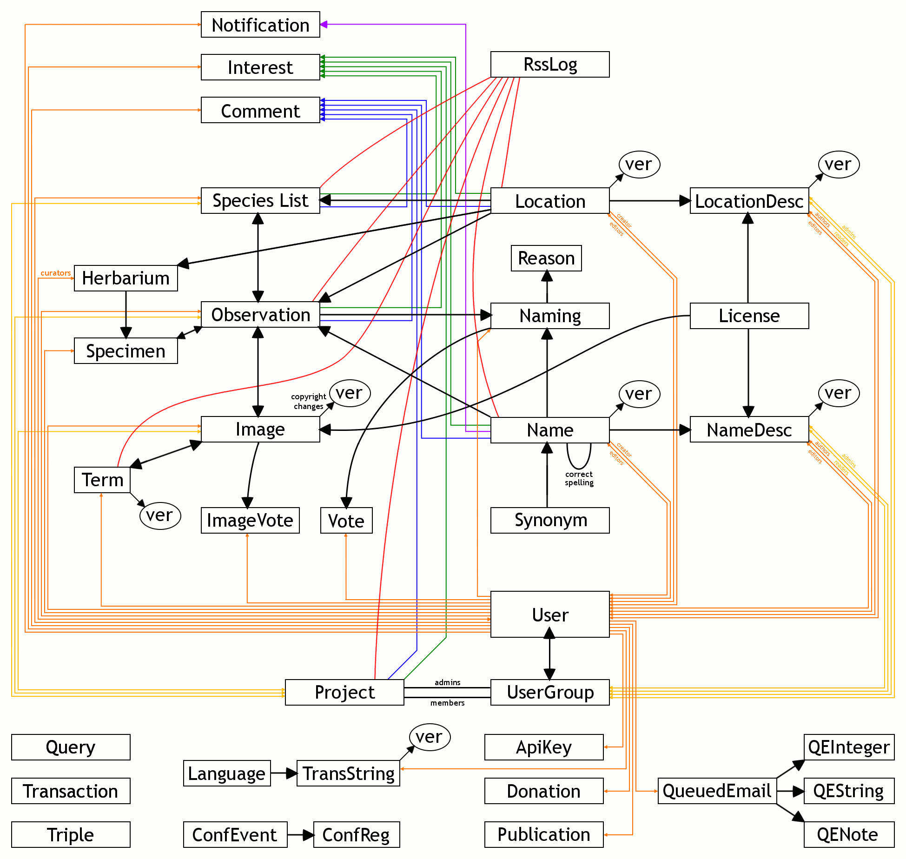

*Ce schéma est accessible depuis l'URL suivante:*

[*https://github.com/MushroomObserver/mushroom-observer/blob/master/DATA_STRUCTURE.gif*](https://github.com/MushroomObserver/mushroom-observer/blob/master/DATA_STRUCTURE.gif)

1. https://fr.wikipedia.org/wiki/Taxinomie_et_syst%C3%A9matique_des_champignons